LLM / TECHNICAL EVALUATION

Muse Glimmer 與 Qwen 3.8
多維度新聞萃取效能與品質
完整比較評估報告
大型批次作業效率｜JSON 合規與修復成本｜14 篇新聞八維人工評分｜驗收方案
14 篇  人工評估樣本 | 40.6%  Qwen 首次 JSON 失敗 | +5.26 分  Qwen 樣本平均差距

最重要的解讀
Muse 在目前 GUI 快照呈現較好的 JSON 一次通過率與端到端寫回吞吐量；Qwen 在不同文章的人工品質評估中平均較高，優勢主要集中於關鍵資訊完整度與 Evidence 覆蓋。兩組並非相同文章的配對測試，現階段不宜宣稱模型語意能力的因果勝負。

版本：v1.0 ｜ 製作日期：2026 年 11 月 6 日
分析來源：兩張 Windows GUI 執行快照、先前 14 篇逐篇人工診斷結果、使用者提供的 LLM 輸出 JSON。
本報告整合前兩輪效能與逐維比較內容，重新核算加權總分與衍生指標；除原始資料與已記錄的人工診斷外，新增的判讀、情境推估及建議均明確標示。

執行摘要
本次比較的使用情境，是針對約 3.55 萬列新聞文本執行多維度 LLM 資訊萃取，輸出需符合 JSON 與特定欄位結構要求，再由切片、合併與確認式 Sink 流程寫回資料庫。模型的價值不只取決於生成速度，更取決於合法輸出、證據可追溯性、有效知識覆蓋率和每筆成功寫回的總成本。
觀察層次 | Muse Glimmer | Qwen 3.8 | 現階段判讀
首次 JSON 合法 | 34/34（100%） | 19/32（59.4%） | Muse 明顯較穩定
後續修復 | 0 次 | 13/13 次成功 | Qwen 有額外呼叫負擔
文件結構異常 | 0/33 | 4/32（12.5%） | 修復成功≠Schema 通過
Output Tokens P50 | 4,696 | 7,893 | Qwen +68.1%
Slice Time P50 | 150.9 秒 | 162.5 秒 | Qwen +7.7%
確認寫回吞吐量 | 約 62.0 筆/小時 | 約 23.6 筆/小時 | 執行快照，不是受控速度比
人工八維加權平均 | 62.82/100（7 篇） | 68.08/100（7 篇） | Qwen +5.26；跨文章不可歸因

現階段判讀：Muse 可視為正式批次作業的相對穩定基準；Qwen 值得保留作為內容豐富度的候選方案，但應先釐清 40.6% JSON 首次失敗、12.5% 文件結構異常，以及額外 Repair 的 Token／GPU 成本，再進行同篇配對測試。

建議決策
- 維持 Muse Glimmer 作為現行穩定基準，避免在未校準格式約束前把整批作業全面切到 Qwen。
- 先將 Qwen 的 JSON 格式控制、Parser、Repair、Schema Validator、Sink 每段成本與失敗原因分開量測。
- 建立至少 50～100 篇相同來源文本的配對測試，對兩模型採相同 Prompt、Schema、生成參數和並行條件。
- 正式決策以「每筆符合 Schema 且成功寫回的成本」搭配 Event／Metric／Evidence 品質為準，不單看 Rows/sec 或人工平均分數。
以下所有數字分為：A. GUI 原始觀察；B. 既有人工評分；C. 由 A／B 可驗算的衍生值；D. 尚未實測的情境與工程建議。

1. 研究範圍、資料來源與限制

1.1 資料範圍
- 批次效能：Muse 與 Qwen 各一張 Windows GUI 執行中截圖，總待處理分別為 35,469 與 35,480 列。截圖涵蓋排程、合併／寫回、API Calls、Token、Slice Time、JSON 品質以及異常監控。
- 內容品質：14 篇聯合國新聞的既有人工診斷，Muse 7 篇（樣本 01–07）、Qwen 7 篇（樣本 08–14）。
- 評估方法：以相同八項維度及既有權重重建 14 × 8 評分矩陣；加權總分與模型平均均由原始維度分數重新運算。

1.2 指標的定義與分母
名詞 | 定義與本次使用方式
首次 JSON 合法率 | 首輪生成可由 JSON Parser 解析的數量／首輪驗證數量；此值不等於最終 Schema 合法率。
Repair 成功率 | 初次 JSON 失敗後，修復嘗試成功的數量／修復嘗試數量；不代表語意與業務 Schema 全部合格。
文件結構異常率 | GUI 顯示的 LLM 文件結構異常筆數／當時的文件樣本數；不可直接等同於 JSON parse 失敗。
Sink 寫回吞吐量 | 確認式 Sink 筆數／當時已用時間；包括任務執行前段、排程、修復與寫回等整體時間。
P50／P95 | 觀察樣本的中位數與第 95 百分位；不同模型的 Calls 與 Components 組成可能不同。
人工品質分數 | 同一評估尺度對不同新聞作出的個案診斷；不是 Gold Set 上的標準化 Precision、Recall、F1。

1.3 重要限制
不是受控 A/B 測試
兩模型處理的文章不相同；GUI 快照的並行數、修復呼叫比例、等待佇列及持續時間不相同。不同負載／樣本間的平均差距可用於發現問題與產生假設，但無法證明「模型本質速度比」或「同篇內容品質高低」。

2. Windows GUI 批次效能對照

2.1 原始監控數據總表
原始觀察欄位 | Muse Glimmer | Qwen 3.8
待處理列數 | 35,469 | 35,480
排程進度 | 37 | 33
完成進度（合併+寫回） | 33 | 32
已用時間 | 00:31:56 | 01:11:07
剩餘時間（GUI 預測） | 520:40:33 | 1243:51:45
LLM Calls | 34 | 45
Context P50／P95 | 23.0%／24.7% | 23.5%／26.6%
Input Token P50 | 25,045.5 | 25,199.0
Output Token P50 | 4,696.0 | 7,893.0
Template Token P50／P95 | 24,417.0／24,417.0 | 26,230.0／26,231.0
Slice Time P50／P95 | 150.9／357.1 秒 | 162.5／376.5 秒
Components | 34/34 | 32/45
JSON 初次不合法 | 0/34（0.0%） | 13/32（40.6%）
JSON Repair | —（樣本不足） | 13/13（100%）
LLM 文件結構異常 | 0.0%（n=33） | 12.5%（n=32）
確認式 Sink | 33 | 28
Consumer 調度異常事件 | 2 | 2
Row Merger 暫時異常 | 0 | 0
當時進行中列數 | 2 | 1

圖表來源：使用者提供的 muse_glimmer_normal_sending.png、qwen3.8_slow_sending.png；上述均為截圖當刻的觀察。GUI「初次 JSON 不合法」分母為首輪驗證數，與 Calls 分母不同。
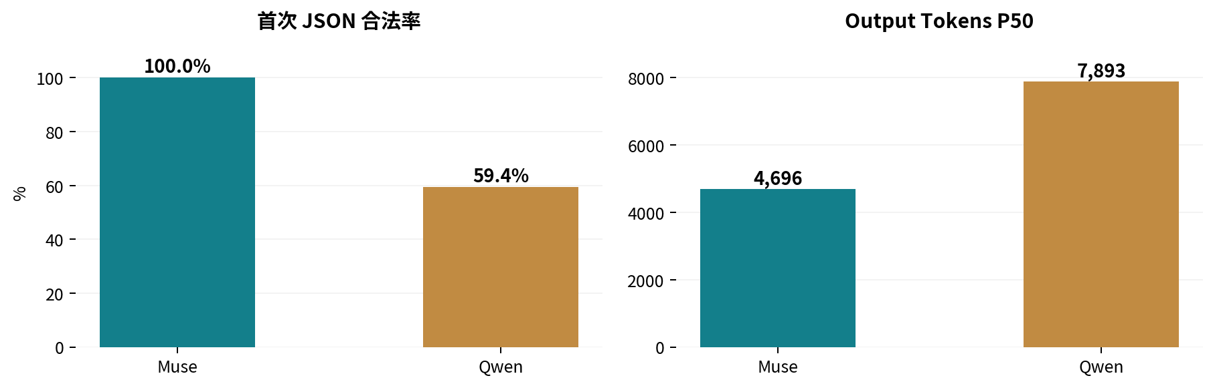
圖 2-1｜首次 JSON 合法率與輸出 Token P50。

2.2 Token 與耗時差異
指標 | Muse | Qwen | Qwen 相對 Muse
Input Tokens P50 | 25,045.5 | 25,199.0 | +0.6%
Output Tokens P50 | 4,696 | 7,893 | +68.1%
Template P50 | 24,417 | 26,230 | +7.4%
Context P50 | 23.0% | 23.5% | +0.5 百分點
Context P95 | 24.7% | 26.6% | +1.9 百分點
Slice Time P50 | 150.9 s | 162.5 s | +7.7%
Slice Time P95 | 357.1 s | 376.5 s | +5.4%

Input Tokens P50 幾乎相同，但 Qwen 的 Output Tokens P50 多 3,197 tokens，約高 68.1%。這可能來自較多的解釋性欄位、較長引述、Prompt／模板差異或主生成與修復樣本混合，不能僅從截圖判定是哪個原因。Template P50 與 Input P50 亦不宜在未確認儀表定義前直接相加。
更重要的是，Qwen 的切片 P50 只高約 7.7%，並未與端到端吞吐量呈現相同比例；顯示排程、等待、修復與確認式寫回等環節，可能對最終效率產生重大影響。

2.3 端到端寫回吞吐量
計算 | Muse | Qwen
確認式 Sink / 已用小時 | 33 / 0.5322 | 28 / 1.1853
確認式 Sink 筆／小時 | 62.0 | 23.6
完成進度筆／小時 | 62.0（33 筆） | 27.0（32 筆）
Sink 快照相對比 | 約為 Qwen 的 2.63 倍 | 基準

不可誤讀
此 2.63 倍是「各自 GUI 快照的確認寫回 throughput 比」，不是模型 decode throughput、不是每 GPU 秒品質效率，亦非相同並行度下的速度比。當時執行中列數 2 vs 1 也不代表歷史平均並行數。

GUI 早期 ETA：Muse 剩餘約 520 小時，Qwen 約 1,244 小時。但兩者在約 3.5 萬筆總量中才完成極少比例，預測易受暖機、佇列、模型大小、端點共享與異常重試影響，報告不把它當成可靠完工承諾。

3. JSON 合規、修復成功與運算浪費

3.1 首輪有效性 vs 後段有效性
必須分開量測「JSON 語法正確」「業務 Schema 正確」「資料可確認寫回」三層。Qwen 的 13/13 次 Repair 成功，只說明當前修復嘗試均有成功結果，並沒有排除文件結構異常。
流程關卡 | Muse Glimmer | Qwen 3.8 | 解讀
首輪 JSON Parser | 34/34 合法 | 19/32 合法 | Muse 本次零修復
初次解析失敗 | 0/34 | 13/32 | Qwen 40.6%
補救 Repair | 不適用 | 13/13 成功 | 多 13 次 LLM API
文件結構品質 | 0/33 異常 | 4/32 異常 | 須區分 Repair 與 Schema 類型
確認式 Sink | 33 筆 | 28 筆 | 剩餘差額不能全算成模型錯誤

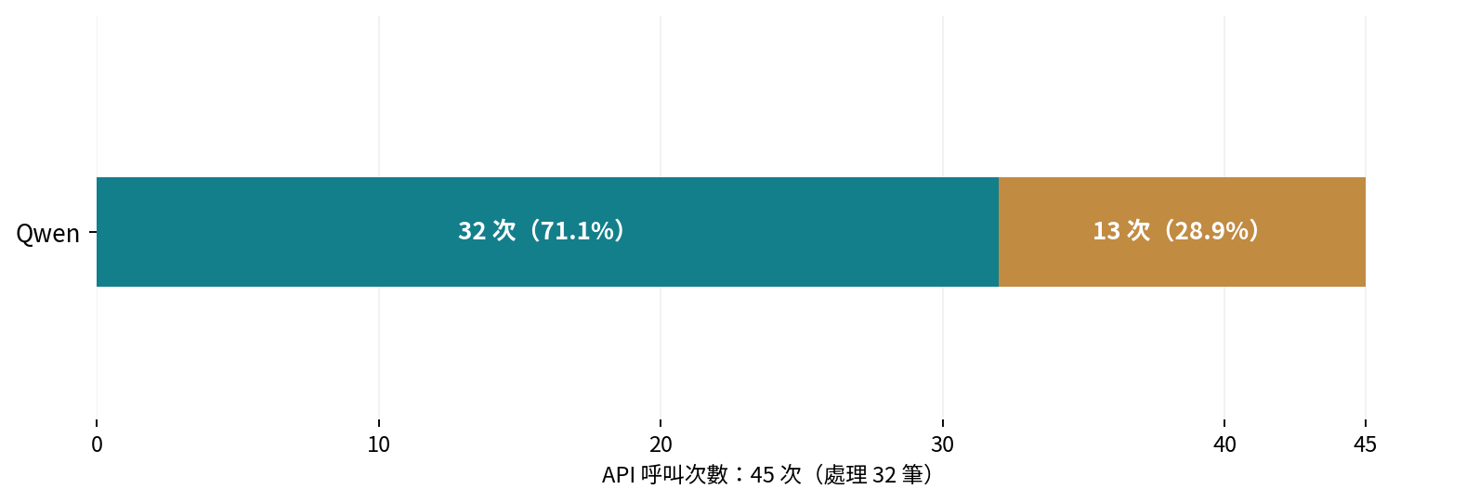
圖 3-1｜Qwen 當期 45 次 API 呼叫中，主生成 32 次、Repair 13 次（按 GUI 項目推得）。

3.2 可驗算的修復負擔
- 首輪失敗率：13 ÷ 32 = 40.625%。
- 每筆首輪驗證對應平均 API 呼叫數：45 ÷ 32 = 1.40625 次（假設 45 Calls 的構成恰為 32 主生成 + 13 Repair）。
- 相對無 Repair 時的額外呼叫需求：13 ÷ 32 = +40.625%。
- 修復占全部 API Calls：13 ÷ 45 = 28.89%。
- 在 35,480 筆全量皆維持 13/32 首輪失敗率、且一次失敗只修一次的假設下，額外 Repair ≈ 14,414 次。
呼叫次數 ≠ 運算成本
Repair 的額外 GPU 秒數、Input/Output Tokens、KV Cache 命中情況尚未獨立提供。不可將 +40.6% 呼叫次數直接換算成 +40.6% GPU 成本。若每次修復要重送全文與大模板，代價會大幅不同於只提供最小錯誤片段的修復。

3.3 有必要追查的四種失敗來源
類型 | 典型徵象 | 優先處理
純語法／封裝錯誤 | Code fence、前後多餘文字、引號及逗號 | Parser 正規化；保守的非語意修復
生成截斷 | 閉合括號缺失、輸出達 token 上限 | 檢查 num_predict / done_reason / 停止原因
結構契約違規 | 欄位型別、必填值、巢狀陣列錯誤 | JSON Schema 與嚴格 Validator
語意與關聯錯誤 | 時間狀態、Event ID、統計口徑錯置 | 規則驗證、必要時局部重抽或人工覆核

必須先以 13 次首次失敗的原始回應及 4 筆文件結構異常資料做錯誤分類，不應在診斷前假定全部是模型格式生成能力不足。尤其原始 JSON/repair response、prompt hash、schema hash、stop reason、錯誤路徑與 sink 狀態都應可追溯。

4. 內容品質：八個評估維度的模型平均
人工評分採用八個維度，權重依序為 15%、15%、20%、15%、10%、15%、5%、5%。每篇總分 = Σ（維度分 × 權重）；模型平均以其七篇各維度分數的算術平均計算。
評估維度 | 權重 | Muse 平均 | Qwen 平均 | 差距 Q−M | 對總差距貢獻
主旨理解與摘要 | 15% | 86.43 | 88.43 | +2.00 | +0.30
事件辨識與切分 | 15% | 78.57 | 82.14 | +3.57 | +0.54
關鍵資訊完整度 | 20% | 42.14 | 56.43 | +14.29 | +2.86
事實與語意正確性 | 15% | 75.00 | 78.29 | +3.29 | +0.49
時間與地理精確性 | 10% | 60.00 | 58.57 | -1.43 | -0.14
Evidence 證據追溯 | 15% | 41.43 | 50.00 | +8.57 | +1.29
JSON 結構與關聯 | 5% | 73.57 | 72.14 | -1.43 | -0.07
重要性可解釋性 | 5% | 50.00 | 50.00 | +0.00 | +0.00
加權總分 | 100% | 62.82 | 68.08 | +5.26 | +5.26

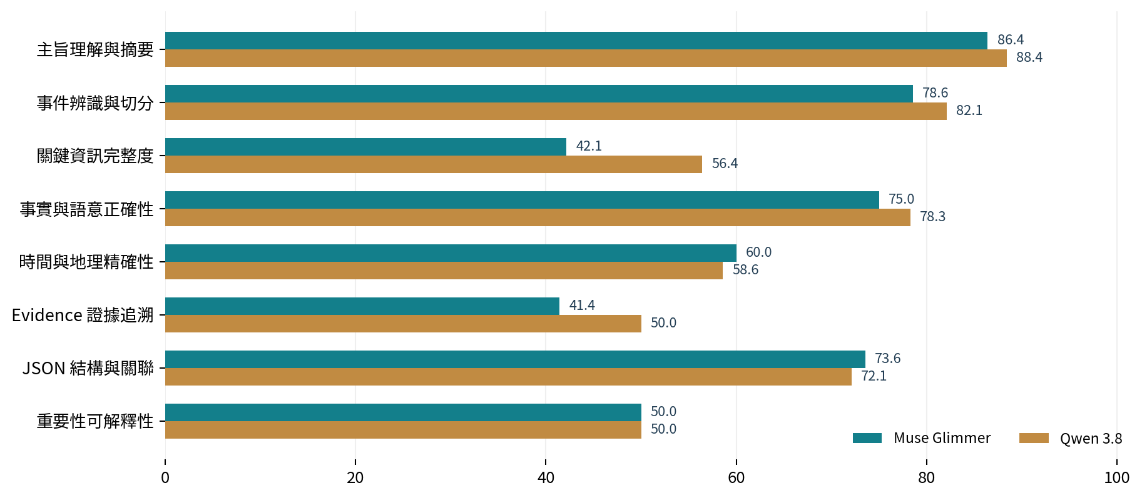
圖 4-1｜14 篇既有人工診斷中的各維度模型平均；只描述不同新聞樣本上的觀察。
平均差距的最大來源是關鍵資訊完整度：Qwen 56.43，Muse 42.14，相差 14.29 分，經 20% 權重後貢獻 +2.86 分；其次為 Evidence：50.00 vs 41.43，貢獻 +1.29 分。兩項合計約 +4.14 分，占總差距 +5.26 分的大部分。
相較之下，時間與地理精確性以及 JSON 內容結構合理性，在這批人工評分中 Muse 略高；重要性可解釋性兩者均固定為 50，幾乎不具區辨能力，正式 Gold Set 應重新定義。

4.1 八維評分的診斷價值與分數解釋
關鍵訊號 | 量化觀察 | 可能的改善方向
主旨／事件已接近高分 | Muse 86.4／78.6；Qwen 88.4／82.1 | 優先減少事件誤配與後果語意錯置，而非單純追求更長摘要。
完整度是最大落差 | Qwen +14.29 分；加權貢獻 +2.86 | 建立 Fact、Metric、Policy 召回指標；以同篇文章測增益。
證據品質仍偏弱 | Muse 41.43；Qwen 50.00 | 區分原文文字存在、座標正確與主張被證據支持三種指標。
時間地理分數不高 | Muse 60.00；Qwen 58.57 | 固定日期精度、事件狀態及時區的規則式驗證。

相對優勢僅反映這組文章的人工評分；每個維度的分數也尚未建立獨立抽樣誤差或評分者一致性估計。

5. 14 篇新聞 × 八維度品質總矩陣
同一個評分維度順序；各樣本僅評估一次，未以兩模型對同篇新聞重新萃取。總分以未四捨五入加權值列出。
編號／文章主題 | 模型 | 主旨  15% | 事件  15% | 完整度  20% | 事實  15% | 時間地理  10% | 證據  15% | 結構  5% | 重要性  5% | 總分
01 世界郵政日 | Muse | 90 | 65 | 45 | 75 | 45 | 40 | 80 | 50 | 60.50
02 世界防治瘧疾日（2022） | Muse | 85 | 80 | 30 | 65 | 55 | 40 | 75 | 50 | 58.25
03 世界難民日 | Muse | 90 | 85 | 55 | 75 | 65 | 60 | 80 | 50 | 70.50
04 水俁公約生效 | Muse | 90 | 90 | 40 | 90 | 75 | 40 | 75 | 50 | 68.25
05 世界銀行油價／糧價 | Muse | 90 | 85 | 55 | 75 | 55 | 40 | 65 | 50 | 65.75
06 中國野生動植物保護 | Muse | 90 | 80 | 50 | 80 | 55 | 35 | 75 | 50 | 64.50
07 全球蛇咬傷防治 | Muse | 70 | 65 | 20 | 65 | 70 | 35 | 65 | 50 | 52.00
08 亞太地區溺水報告 | Qwen | 88 | 80 | 55 | 85 | 65 | 50 | 70 | 50 | 68.95
09 COVAX 疫苗接種 | Qwen | 90 | 85 | 65 | 80 | 55 | 60 | 75 | 50 | 72.00
10 新冠疫情境外傳播評估 | Qwen | 90 | 85 | 60 | 80 | 40 | 50 | 75 | 50 | 68.00
11 世界瘧疾報告（2019） | Qwen | 88 | 80 | 45 | 78 | 65 | 45 | 70 | 50 | 65.15
12 抗瘧藥耐藥性監測 | Qwen | 88 | 75 | 60 | 70 | 40 | 65 | 75 | 50 | 66.95
13 脊髓損傷與復健 | Qwen | 90 | 85 | 55 | 85 | 60 | 40 | 70 | 50 | 68.00
14 青少年 HIV 照護 | Qwen | 85 | 85 | 55 | 70 | 85 | 40 | 70 | 50 | 67.50

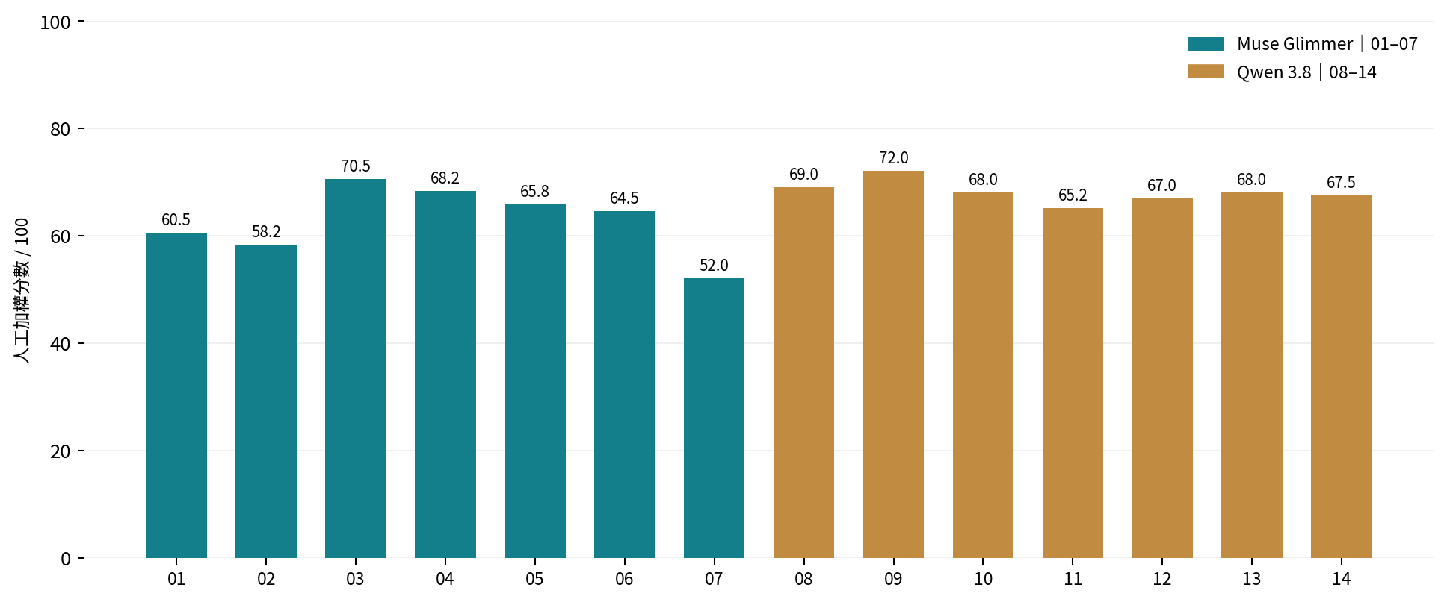
圖 5-1｜各篇加權總分。分組著色僅代表不同模型，不代表相同文章下的輸贏。
注意：最後一欄計算依第一節列出的固定權重。前面逐篇回答曾使用四捨五入整數作圖；本報告以完整加權值作為可追溯的主數據。

5.1 個案分布：為何只比較平均會產生誤判？
觀察 | 證據 | 解讀
Muse 樣本落差較大 | Muse 最高 70.50（難民）；最低 52.00（蛇咬傷） | 長篇衛教知識的遺漏使下限明顯降低，不應由單篇代表全部模型能力。
Qwen 樣本較集中 | Qwen 最高 72.00（COVAX）；最低 65.15（2019 瘧疾） | 樣本主題與複雜度不同，不能據較集中就推論模型天然更穩。
重要性得分無區辨 | 14 篇均給 50 | 下一輪應設明確判斷規則，或暫時不將此維度納入模型選型。

真正的模型比較應觀察「同一篇」的兩模型差分，並報告各維度的配對平均差、離群案例、非事件知識覆蓋率與人工評分一致性。這比把 Muse 的 7 篇與 Qwen 的另外 7 篇直接比較，更能支持可信的選型決策。

6. 各篇案例的優點、主要缺陷與修正方向
以下保留前十四篇人工評估中的關鍵觀察。這些屬於人工定性判讀，用來說明維度分數來源，不應當成獨立模型的系統性錯誤率。

01 郵政日｜Muse
優點｜主事件與郵政日倡議可讀。 主要問題｜郵局規模、信件／包裹量及產業轉變遺漏；歷史日期及地點角色易混。 建議｜以 Fact／Metric 保存規模與年度，將歷史節點與報導日分離。

02 瘧疾日 2022｜Muse
優點｜WHO 行動與 RTS,S 疫苗相關資訊被辨識。 主要問題｜2020 年病例、死亡、地區分布、資金、疫苗試點大量遺漏；「報告當天發布」證據不足。 建議｜統計年度、發布日期、政策建議分開，增加健康指標表。

03 世界難民日｜Muse
優點｜主要三項活動及 2007 難民／境內流離失所數字保留。 主要問題｜背景原因、法律概念與收容國角色不足；受援助人數與難民／流離失所者可能重疊。 建議｜保存統計母體及人口集合關係、相對日期解譯。

04 水俁公約｜Muse
優點｜公約正式生效及締約國法律義務的 consequence 較正確。 主要問題｜排放量、健康風險、管制條款及簽署／批准數據沒有結構化。 建議｜一個核心 Event + 多筆 Regulatory Measure／Metric。

05 油價糧價｜Muse
優點｜世界銀行論壇與因果主張主軸準確，出現 Impact／Timeline。 主要問題｜同一人「惠勒／Graeme Wheeler」重複；把發言日期推為論壇第二天；關鍵經濟數據缺漏。 建議｜人物別名合併、Claim 與因果關係分離、時間不確定性標記。

06 CITES 生態保護｜Muse
優點｜紀念活動與三名代表發言分離清楚。 主要問題｜「截至 2010 年底」被表示成 2010-12-01 的建設事件；保護區面積、涵蓋率大量缺失。 建議｜把統計快照改成 as_of_date；完整保留保育指標。

07 蛇咬傷｜Muse
優點｜WHO 2019–2030 戰略與全球負擔數據部分保留。 主要問題｜預防、急救、血清供應與醫療障礙幾乎完全遺漏；原始標題遭截斷。 建議｜Guideline／Treatment Barrier、標題保真與來源統計驗證。

08 溺水報告｜Qwen
優點｜大量地區與年齡／性別數據保留在 Evidence。 主要問題｜原始標題被改寫；資料停留在引文、未成 Metric；Evidence 索引疑似排列序號。 建議｜保留 raw_title，建立分母／地區／年度的 Metric，程式化定位。

09 COVAX｜Qwen
優點｜接種、疫苗配送、合作機構與多位人物關聯完整。 主要問題｜3/2 預定確認的分配計畫被寫成已確認；各 Timeline 事件均過度連至 E1。 建議｜Planned／Completed 及 related_event_type 分開。

10 新冠早期評估｜Qwen
優點｜兩主事件區分良好；WHO 不確定性語氣被保留。 主要問題｜北京 24 時、日內瓦 16 時被錯轉為 UTC；統計截止與發言時間混用。 建議｜依歷史時區正規化、標明 statistics_as_of、發布時間。

11 世界瘧疾報告 2019｜Qwen
優點｜主報告與 HBHI 措施辨識正確。 主要問題｜孕婦感染 1,100 萬、近 90 萬低出生體重兒等關鍵數據遺漏；政策效果歸因過度。 建議｜母嬰健康 Metric、政策採用進度與觀測趨勢分離。

12 抗瘧藥耐藥性｜Qwen
優點｜報告發布、2009 年抗藥性確認與人物表述合理；paragraph_id 較有意義。 主要問題｜2011/1 預定公布計畫與世界衛生日活動合成已完成單一 E3；句子位置仍可疑。 建議｜兩筆 Planned Action；後處理重算句序。

13 脊髓損傷｜Qwen
優點｜事件數合理；教育、就業、復健與權利主題有引用。 主要問題｜來源「每年超過 50 萬」與 WHO 當年估計不一致；2:1 風險比遺漏；句序錯亂。 建議｜Source Claim 與外部核實分開；保存社會及醫療 Metric。

14 青少年 HIV｜Qwen
優點｜WHO 專門指南主事件正確；政策與弱勢群體部分保留。 主要問題｜死亡人數 +50% 被摘要誤寫成死亡率 +50%；政策建議及地理群體未結構化。 建議｜增加 Metric Semantic Consistency 與 Guideline／Policy。

7. 跨篇共通品質問題與風險分析

7.1 高頻問題：未必是模型本身的問題
問題 | 已觀察現象 | 對下游的影響
Evidence 座標 | 多篇全部為 0、順序 0–7 或缺失；少數 paragraph_id 具有意義 | 稽核難以追溯；重複原文易對到錯誤位置
consequence 欄位 | 把呼籲、政策目標、背景數據及同期行動當成結果 | 生成報告可能錯把建議當成果、相關當因果
時間角色／時區 | 相對時間、月／年占位日期、預定事件及 UTC 轉換錯誤 | 時間序列污染、歷史事件錯置
Fact／Metric 不足 | 新聞多處有數據，但常停留在摘要或 Evidence | 難以直接做跨年、跨區、跨族群查詢
統計語意偏移 | 死亡人數→死亡率、病例→住院、計畫配送→已配送等 | 指標解釋與政策結論可能錯誤
來源品質／標題保真 | 部分原文數據本身可疑、article_title.raw 偶被截斷或改寫 | 錯誤原文傳播、去重與精確檢索不穩

7.2 建議分離的資料層次
- Article：原始標題、來源、報導日期、原文、去重映射；不可讓 LLM 靜默覆寫 raw 欄位。
- Event：主體、行為、標的、時地、實際狀態（已發生／計畫／預測／不確定）及 evidence link。
- Fact／Metric：數值、單位、分母、統計母體、年度、地區、資料截止時間、來源及推估性質。
- Claim／Policy／Guideline：發言來源、因果主張、政策建議、適用人群、是否已驗證及有效時間。
- Evidence：原文 quote、可驗證段落／句子／字元座標、原文重複段落候選位置與 support level。
跨篇問題應與模型的 JSON 合法性分開統計：Muse 的格式優勢不能證明其知識完整度高；Qwen 的引文豐富也不能證明其事實語意、日期或證據座標正確。

8. 改善建議：從格式控制到品質驗收

8.1 P0：立即可以驗證的工程修正
優先工作 | 做法 | 驗收方式
API 結構化輸出 | 確認端點支援 JSON Mode／JSON Schema、temperature、輸出上限；對兩模型做支援性與退化測試 | 收集原始回應與停止原因，首輪 Parser 通過率及 Schema 通過率分開報
主生成／Repair 分流 | 為 LLM 呼叫記錄 call_type（main、json_repair、schema_repair）與 token/latency | 能分算每筆修復 Token、GPU 時間及成本
Evidence 原文對齊 | 對標點、全半形等做可追溯正規化，建立 char span 與段落句序 | 每筆 evidence 要有唯一或候選位置；失敗須顯式標記
時間與事件狀態 | 支援 relative time、year/month precision、TZ、as_of、planned | 回歸集對預定／已發生與 UTC 轉換全數可重現
raw_title 保真 | 原始 title 直接由源欄位寫入；LLM 只產生 normalized title | 標題逐字一致性 100%

8.2 P1：資訊完整度與可靠度
- 增加 Fact、Metric、Trend、Impact、Policy_Recommendation、Guideline 的可選結構；先驗證 SQLFriendly 契約與 Elasticsearch Mapping，再進行兼容式擴充。
- 將 numerator／denominator、statistic_type、period、population、geographic_role 明確定義，避免死亡人數與死亡率互換。
- 增加 claim_type（observed、reported、projected、target）、causal_support 與 source_attribution，避免政策成效誤歸因。
- 定義 Knowledge Type Coverage；除了 Event Recall，分別評估非事件型知識是否遺漏。
- 針對重複段落採用「去重後萃取、原文映射保留」的 A/B 測試，不要無證據直接假定省 Token 一定提升品質。

8.3 P2：成本、監控與長期品質
- 同一組 Dashboard 分開呈現 API 首輪成功率、修復率、終局 Schema 合法率、確認式 Sink 成功率與失敗分類。
- 增加模型／端點／GPU 識別、prompt_hash、schema_hash、num_ctx、stop_reason、prefill／decode token 與 GPU 占用；避免以同一 IP 的兩埠推斷是兩張獨立 GPU。
- 用相同文章建立人工 Gold Set 和盲評流程；定期抽查資料源本身是否有統計錯誤。
- 若 Qwen 的品質增益經受控試驗確認，再評估只用於高複雜文章、低確信結果或特定知識型態補強的二階段方案。

9. 受控 A/B 實驗設計與驗收門檻

9.1 最小可執行配對實驗
設計項目 | 實驗原則
文章樣本 | 至少 50–100 篇；涵蓋短／長文、數據密集、政策／指引、時間線、重複段落等類型。
控制變因 | 同一份文章及預處理、Prompt、Schema、num_ctx、輸出上限、temperature、重試策略。
負載條件 | 相同並行數與 batch size；記錄端點／GPU 共用情況及暖機時間；必要時交叉執行順序。
格式品質 | 首輪 Parser 通過率、首輪 Schema 通過率、修復率、最終 Schema 通過率、Sink 確認率。
語意品質 | Event P/R/F1、Metric Recall、統計語意正確率、時間狀態與 UTC 正確率、Evidence 支持率。
運算效率 | Main／Repair 各自輸入與輸出 Tokens、Prefill／Decode、GPU 秒、P50/P95 latency、每筆有效文件成本。
評分方式 | 兩模型同篇配對，評估者盲於模型名稱；保留逐篇分數差及錯誤實例。

9.2 建議驗收門檻（工程目標，非已達成值）
指標 | 暫定門檻 | 備註
首次 JSON 語法合法率 | ≥99% | 需端點原始回應可重現
最終 Schema 合法率 | ≥99.5% | 包含業務欄位契約
確認式 Sink 成功率 | ≥99.5% | 必須排除純外部短時故障後判讀
Evidence 可追溯性 | 100% 可定位或顯式未定位 | 不得使用假造的句序當成功
時間／狀態一致性 | 不得把 planned 自動寫為 completed | 明確時區錯誤視為阻擋項
關鍵統計語意 | 死亡人數／死亡率等指標不得互換 | 用 Gold Set 專題測試

9.3 主要經濟性指標
有效吞吐量 = 確認式 Sink 且符合 Schema 的文件數 ÷ 實際經過時間。
每筆有效文件之 GPU 成本 =（主生成 GPU 秒＋JSON Repair GPU 秒＋Schema Repair GPU 秒）÷ 最終有效文件數。
語意資訊有效產出率 = Gold Set 中被正確結構化且有可追溯 Evidence 的知識項目數 ÷ 相關計算資源。
第三項需先統一何謂「正確知識項目」與不同類型的權重。沒有 Gold Set 與 GPU 耗時資料前，不應將人工評分直接除以 Token P50 宣稱為成本效益。

10. 階段性結論與決策建議
現階段工作配置建議
正式大量寫回：優先使用 Muse Glimmer 作為穩定 Baseline；Qwen 3.8：先做 API Structured Output、JSON Repair 成本與 Schema 異常分析，再配合同篇配對實驗評估是否值得導入。此為基於目前資料的風險控管建議，非模型永續排名。

在目前的 GUI 快照中，Muse 具備 34/34 首次 JSON 合法、0/33 文件結構異常與較高確認寫回吞吐量等工程優勢。Qwen 有 13/32 首次 JSON 失敗，雖然 13/13 修復成功，但追加 13 次呼叫與仍存在的 4/32 文件結構異常，說明高修復率並不能抵消格式問題的成本與風險。
在 14 篇不同新聞的人工診斷中，Qwen 的八維加權平均 68.08 高於 Muse 的 62.82，主要由內容完整度與 Evidence 覆蓋推動。兩模型在 Fact／Metric、時間、證據座標和 consequence 語意上均有共同缺點；這些屬於 Pipeline、Schema、Prompt 與模型綜合影響，需透過分層回歸測試判定。
因此，正式驗收的核心不應是「哪個模型輸出比較長」或「哪個模型總分略高」，而應是：同篇同配置條件下，哪個方案能用最低的總計算成本，穩定產生更完整、事實與語意正確、可追溯且能成功寫回的結構化知識。

附錄 A｜數值重算與資料來源說明

A.1 計算式與可驗算結果
項目 | 公式／結果
人工維度加權 | 總分 = 0.15×主旨 + 0.15×事件 + 0.20×完整度 + 0.15×事實 + 0.10×時地 + 0.15×證據 + 0.05×結構 + 0.05×重要性
Muse 平均 | 7 篇加權得分平均 = 62.8214 ≈ 62.82
Qwen 平均 | 7 篇加權得分平均 = 68.0786 ≈ 68.08
14 篇平均 | （7×62.8214 + 7×68.0786）／14 = 65.45
模型描述性差距 | 68.0786 − 62.8214 = +5.2571 ≈ +5.26
Muse Sink 吞吐 | 33 ÷（31×60+56）×3600 = 62.00 筆／小時
Qwen Sink 吞吐 | 28 ÷（3600+11×60+7）×3600 = 23.62 筆／小時
Qwen 初次失敗率 | 13 ÷ 32 = 40.625% ≈ 40.6%
Qwen 額外呼叫數 | 45 − 32 = 13；修復占 45 Calls 的 28.89%
全量修復情境 | 35,480×13/32 = 14,413.75 ≈ 14,414 次；非已發生

A.2 來源與可重現性
- 來源 S1：Muse Glimmer Windows GUI 快照（muse_glimmer_normal_sending.png），顯示首次 JSON 合法 0/34 失敗、Token 與合併／Sink 進度。
- 來源 S2：Qwen 3.8 Windows GUI 快照（qwen3.8_slow_sending.png），顯示 13/32 首次不合法、13/13 Repair、4/32 文件結構異常等。
- 來源 S3：本對話之前 14 篇聯合國新聞 JSON 資料與逐篇人工八維評分；本報告直接整理既有分數。
- 來源 D1：本報告重新計算之平均、權重貢獻、吞吐率、失敗比例與情境外推。
報告沒有將先前個別回答中提到的外部官方數據或網站查證重新宣稱為本次獨立核驗成果；各篇案例僅引用先前人工評估中的觀察。

附錄 B｜GUI 原始監控截圖
圖 B-1 與圖 B-2 保留使用者提供的兩份原始快照，供查核 GUI 指標、樣本數、監控文字及實際進度。
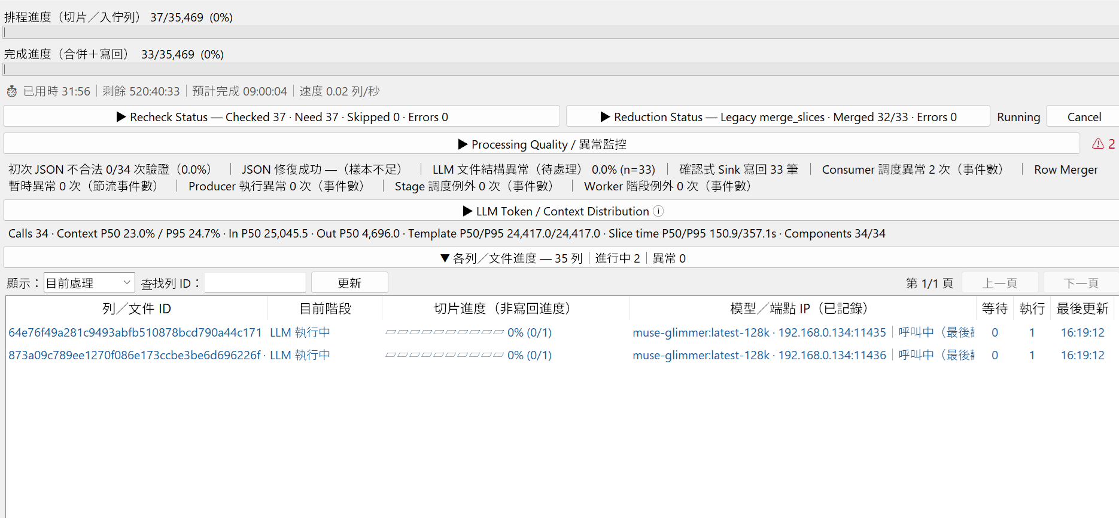
圖 B-1｜Muse Glimmer 執行快照

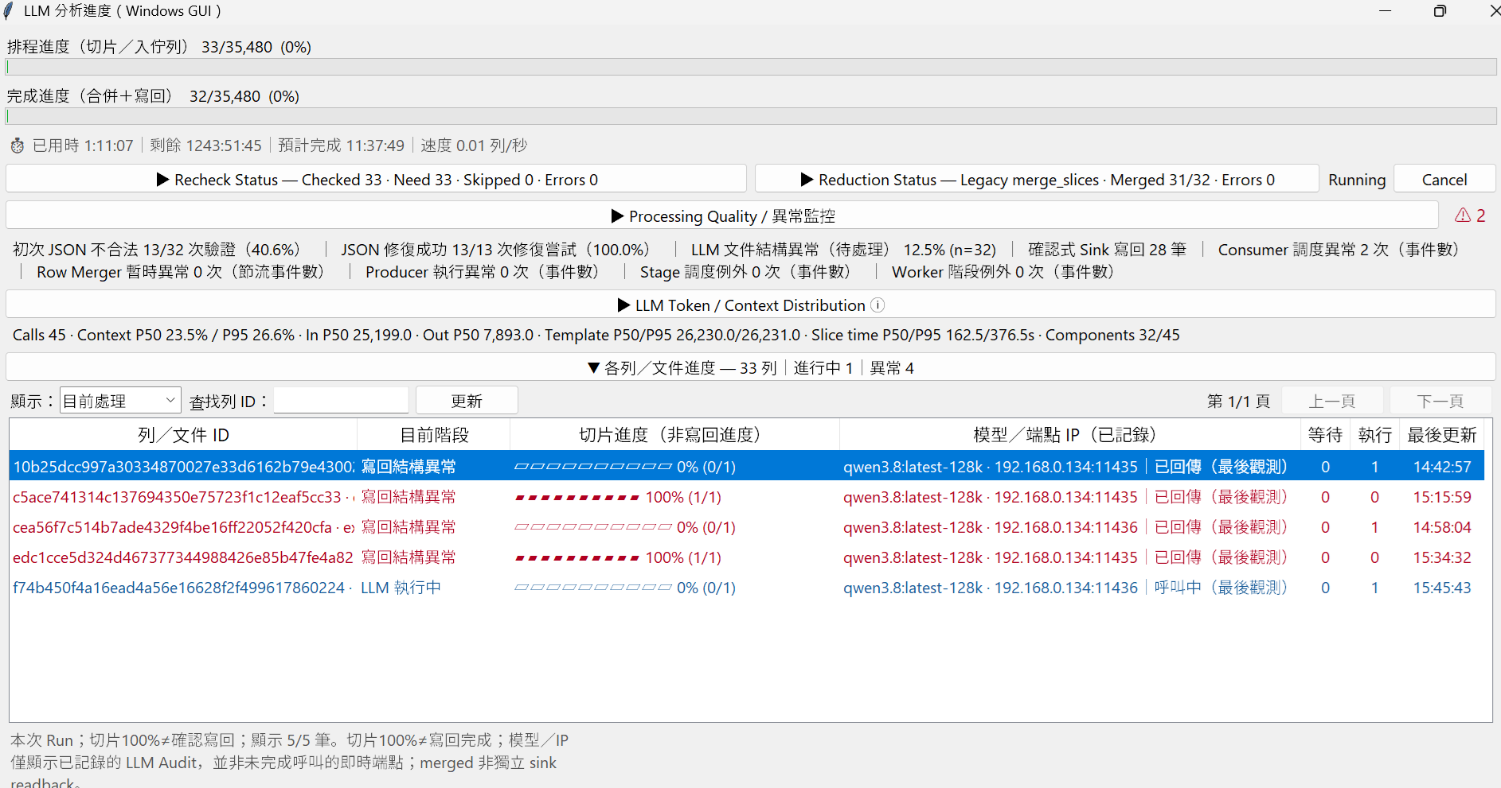
圖 B-2｜Qwen 3.8 執行快照

